第三节 化学方程式的书写与应用同步练习题
(30分钟 40分)
一、选择题(本题包括5个小题,每小题3分,共15分)
1.下列化学方程式书写正确的是 ( )
A.Mg+O₂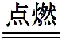MgO₂
B.2H₂O₂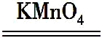2H₂O+O₂↑
C.2P₂O₅4P+5O₂
D.2HgO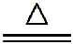2Hg+O₂↑
2.三硝酸甘油酯是一种安全性炸药其化学式为C₃H₅N₃O₉,是著名的发明家诺贝尔经过长期的研究与试验发明的。这种炸药发生爆炸的反应方程式为4C₃H₅N₃O₉====12CO₂↑+10H₂O↑+xN₂↑+O_{y}↑,该反应中x、y分别是 ( )
A.6 2 B.4 6 C.5 5 D.2 8
3.下列示意图形象地表示了A(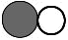)与B(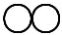)反应生成C(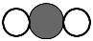)其反应前后分子种类及数目的变化,则该反应的化学方程式中,A、B、C的化学计量数之比为
( )
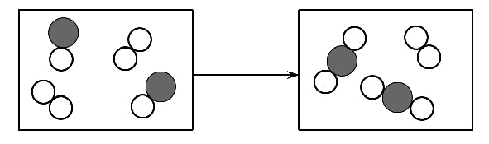
A.2∶1∶2 B.1∶2∶2
C.1∶1∶1 D.2∶2∶3
4.人在剧烈运动后,血液中产生较多的乳酸(化学式为C₃H₆O₃),使肌肉酸痛。放松一段时间后,由于乳酸与吸入的氧气反应而生成二氧化碳和水,使肌肉的酸痛感消失。表示此反应的化学方程式书写正确的是 ( )
A.C₃H₆O₃+3O₂====3CO₂+3H₂O
B.C₃H₆O₃+O₂====CO₂+H₂O
C.C₃H₆O₃+3O₂====CO₂↑+3H₂O
D.2C₃H₆O₃+6O₂====6CO₂+6H₂O
5.氨基钠(NaNH₂)是合成维生素A的原料。工业上将金属钠于97℃～100℃熔融,向反应器中缓慢通入无水液氨(NH₃),再加热至350℃～360℃生成氨基钠(NaNH₂)和氢气。下列说法中不正确的是 ( )
A.钠可能与水反应
B.钠的熔点比铁的熔点低
C.维生素A中一定含有钠元素
D.反应的化学方程式为
2Na+2NH₃2NaNH₂+H₂↑
二、非选择题(本题包括3个小题,共25分)
6.(8分)现有下列物质:水、铁丝、氧气、木炭、高锰酸钾,从中选出物质,写出符合下列要求的化学方程式各一个:
(1)物质燃烧生成黑色固体:
;
(2)有两种气体单质生成的分解反应:
;
(3)物质燃烧生成能使澄清石灰水变浑浊的气体:
;
(4)一种物质受热分解生成三种物质:
。
7.(8分)如图是某化学反应的微观粒子示意图。
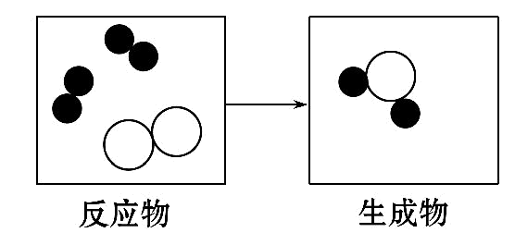
(1)两种反应物的共同之处:每个分子都 。
该反应的基本类型属于 ,写一个符合这一反应类型的化学方程式
。
(2)根据化学反应的本质,生成物的方框内还应补充的粒子及数目是 ( )
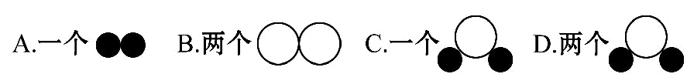
8.(9分)根据所给信息写出化学反应方程式:
(1)一氧化氮是大气的污染物之一。目前有一种治理的方法:400℃左右,在催化剂的作用下,一氧化氮(NO)跟氨气(NH₃)反应生成氮气和水。
。
(2)航天飞机曾用金属铝粉和高氯酸铵(NH₄ClO₄)的混合物作固体燃料,加热铝粉使其被氧气氧化,放出大量的热,促使混合物中高氯酸铵受热分解,同时生成四种气体,两种是空气中的主要成分,一种气体是氯气(Cl₂),还有一种气体是水蒸气,因而产生巨大的推动力,试写出其中涉及的化学方程式:
①铝粉被氧气氧化成氧化铝
。
②高氯酸铵受热分解
。

解析与答案
1.【解析】选D。A中生成物的化学式写错,应为MgO;B中催化剂应为MnO₂;C中反应物、生成物左右两边颠倒了,只有D的书写是正确的。
2.【解析】选A。化学反应都遵循质量守恒定律,化学反应前后原子的种类及数目不变。反应前氮原子的个数是12,所以x是6,反应前氧原子的个数是36,生成物中为24+10+y=36,y=2。
3.【解析】选A。由图示可以看出A分子全部参与反应,B分子反应后剩下了一个分子,参与反应的有一个分子;生成了两个C分子,所以答案为A。
4.【解析】选A。选项B没配平,不遵循质量守恒定律;选项C气体符号标注不正确,反应物中有气体的生成物中的气体不需要标注;化学方程式中各化学式前面的化学计量数只能是最简整数比,所以选项D也不正确。
5.【解析】选C。根据向反应器中缓慢通入无水液氨与钠发生反应,可推知钠可能与水反应,A正确;金属钠于97℃～100℃时就熔融,可知钠的熔点比铁的熔点低,B正确;氨基钠(NaNH₂)是合成维生素A的原料,但生成的其他物质中有可能含有钠元素,所以不能推断维生素A中一定含有钠元素,C不正确;根据提示信息可以判断选项D是正确的。
6.【解析】从给出的物质中,燃烧生成黑色固体是铁在氧气中燃烧的反应;水通电能生成H₂和O₂两种气体单质;木炭燃烧生成二氧化碳,二氧化碳能使澄清的石灰水变浑浊;高锰酸钾加热分解生成锰酸钾、二氧化锰和氧气三种物质。明确要写的化学方程式后,再根据化学方程式的书写步骤,写出正确的化学方程式。
答案：(1)3Fe+2O₂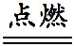Fe₃O₄
(2)2H₂O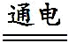2H₂↑+O₂↑
(3)C+O₂CO₂
(4)2KMnO₄K₂MnO₄+MnO₂+O₂↑
7.【解析】从反应的微观示意图观察可知,反应物分子都含有2个原子;该反应是两种物质生成一种物质,属于化合反应。根据反应前后原子种类、数目均不变,可知生成物应该还有1个相同的分子未表示,即反应物、生成物的粒子数之比为2∶1∶2,符合条件的反应如2H₂+O₂2H₂O。
答案：(1)由两个原子构成 化合反应 2H₂+O₂2H₂O(所写方程式与前一空反应类型一致且正确)
(2)C
8.【解析】本题是一道书写化学方程式的信息给予题。解题的思路是先根据题中所给的信息,结合已学过的知识,推出化学反应中的反应物、生成物和反应条件,然后按书写化学方程式的一般步骤书写。
答案：(1)6NO+4NH₃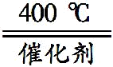5N₂+6H₂O
(2)①4Al+3O₂2Al₂O₃
②2NH₄ClO₄N₂↑+2O₂↑+Cl₂↑+4H₂O

